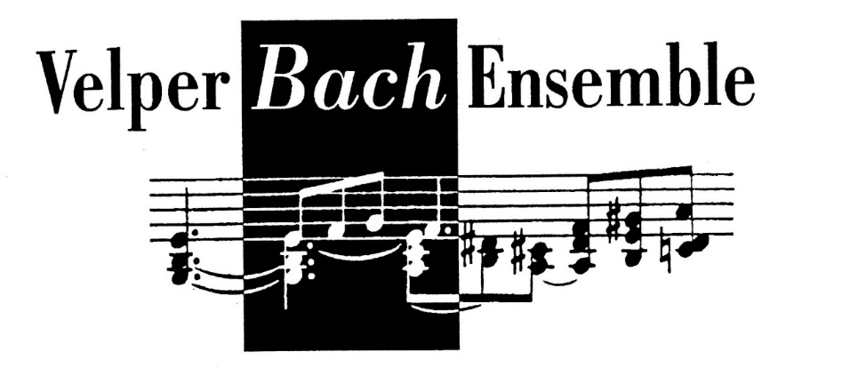

Aanmelding projectlid J.S. Bach - Johannes Passion

naam:

straat:

woonplaats:

telefoon:

e-mail:

stemsoort:

leeftijd:

Heeft u koorervaring?
Zo ja: in welk koor heeft u gezongen en wanneer?

Bent u bekend met de Johannes Passion?
Zo ja: wanneer hebt u deze eerder gezongen?

Wilt U dit formulier invullen en per e-mail versturen naar trudybarten@telfort.nl

